HƯỚNG DẪN SỬ DỤNG

Mục lục

1. Đăng nhập 2

2. Tạo chương trình 2

3. Tạo học kì 3

4. Import danh sách lớp 3

5. Tạo môn học 4

6. Import dữ liệu điểm danh của môn học 5

7. Chỉnh sửa dữ liệu điểm danh 5

8. Xử lý feedback 6

9. Xử lý yêu cầu xin nghỉ 7

10. Xem danh sách sinh viên 8

11. Xem danh sách giảng 8

12. Cho phép miễn điểm danh 9

# Đăng nhập

1. Truy cập vào địa chỉ <https://qldd.herokuapp.com/login>
2. Nhập thông tin email và mật khẩu

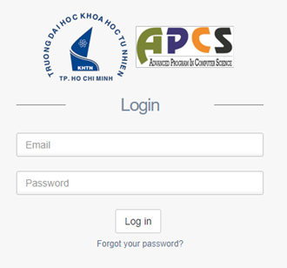

1. Nhấn vào nút 

# Tạo chương trình

1. Nhấn vào menu  trên thanh menu trái
2. Nhấn vào nút  bên màn hình phải (bên dưới là danh sách các chương trình hiện tại)
3. Điền các thông tin

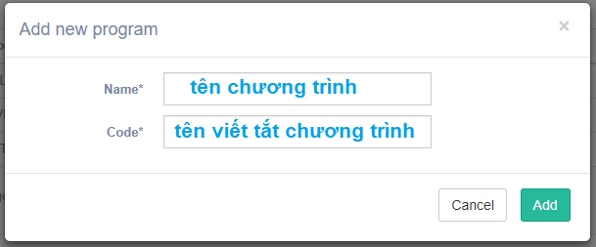

1. Nhấn vào nút 

# Tạo học kì

1. Nhấn vào menu  trên thanh menu trái
2. Nhấn vào nút  bên màn hình phải (bên dưới là danh sách các học kì hiện tại)
3. Điền các thông tin

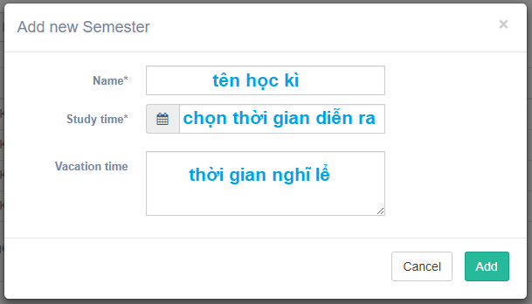

Giao diện chọn thời gian

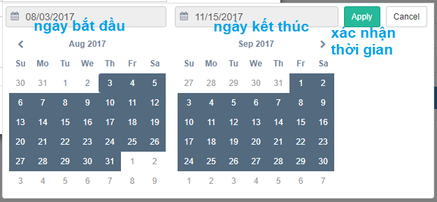

1. Nhấn vào nút 

# Import danh sách lớp

1. Nhấn vào menu  trên thanh menu trái
2. Nhấn vào nút  bên màn hình phải, bên dưới là danh sách các lớp hiện tại
3. Màn hình thêm file

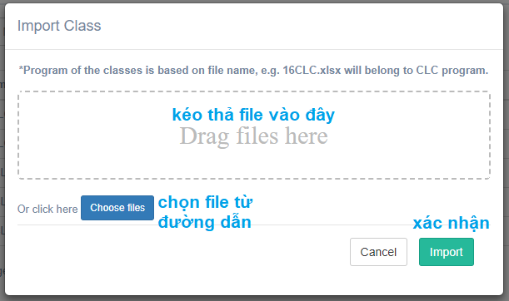

Mẫu file import danh sách sinh viên một lớp

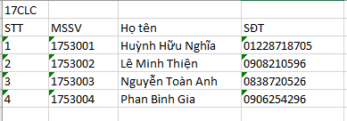

1. Nhấn vào nút 

# Tạo môn học

1. Nhấn vào menu  trên thanh menu trái
2. Nhấn vào nút  bên màn hình phải, bên dưới là danh sách các môn học hiện tại
3. Điền các thông tin

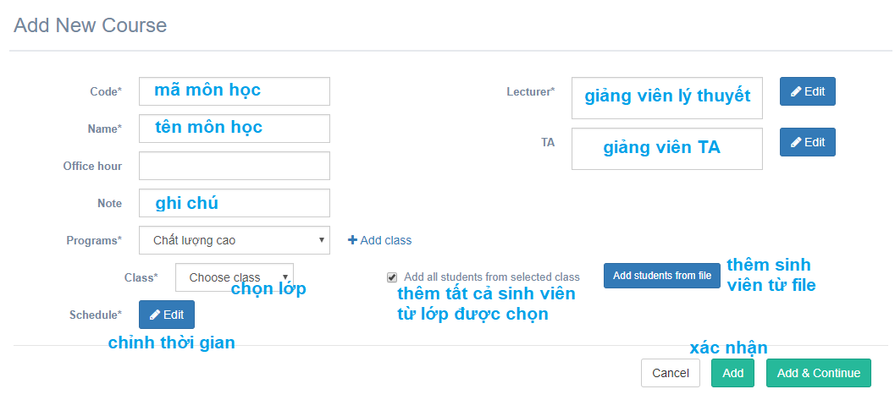

1. Màn hình chỉnh thời gian môn học

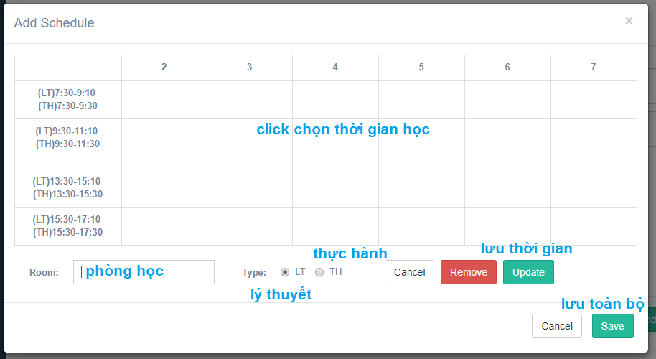

1. Nhấn vào nút 

# Import dữ liệu điểm danh của môn học

1. Nhấn vào menu  trên thanh menu trái
2. Nhấn vào môn học cần import
3. Nhấn vào nút 
4. Màn hình import



1. Nhấn vào nút 

# Chỉnh sửa dữ liệu điểm danh

1. Nhấn vào menu  trên thanh menu trái
2. Nhấn vào một môn học trong danh sách

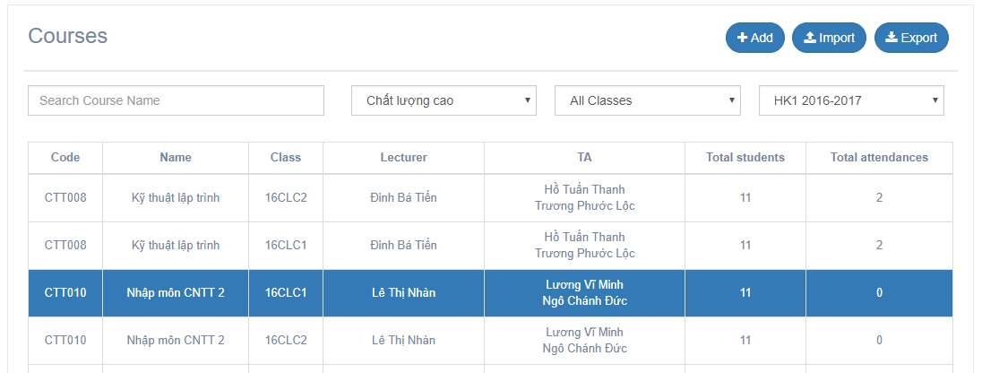

1. Nhấn vào nút 
2. Giao diện chỉnh sửa

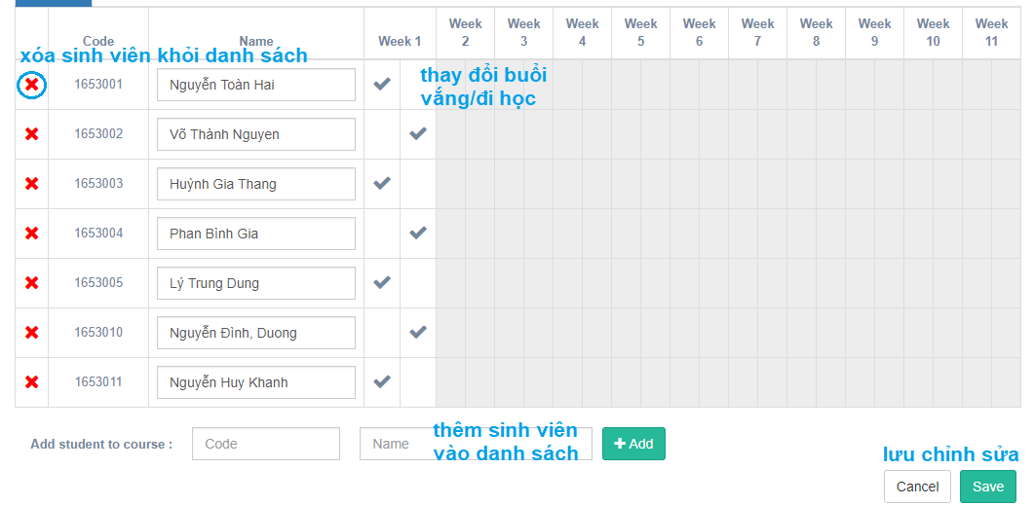

Khi thay đổi buổi vắng/đi học thì phải nhập thêm lý do.

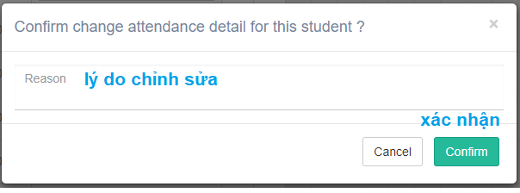

1. Sau khi hoàn tấn chỉnh sửa nhấn nút 

# Xử lý feedback

1. Nhấn vào menu  trên thanh menu trái
2. Danh sách các feedback

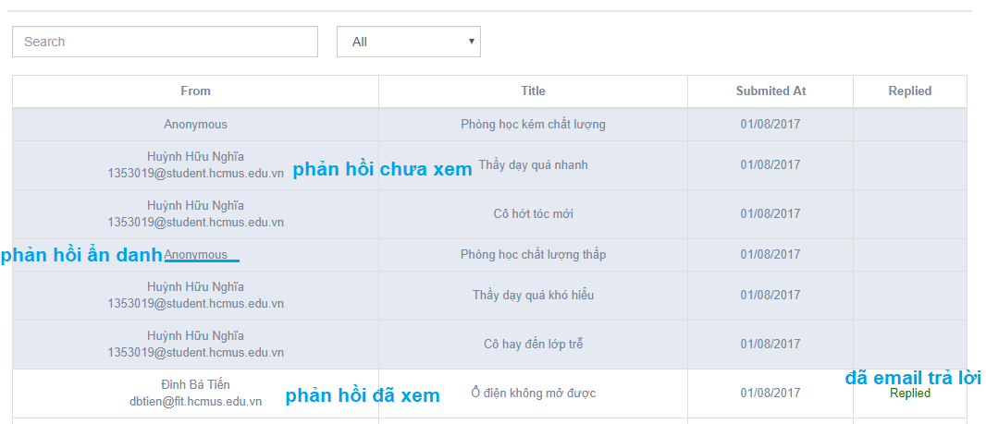

1. Nhấn vào một feedback để xem chi tiết

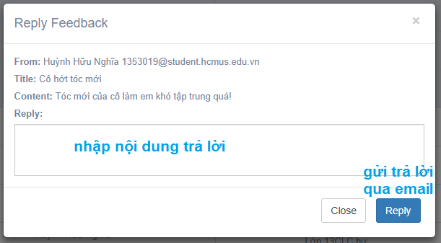

Nhấn nút  sau khi nhập trả lời cho một feedback

# Xử lý yêu cầu xin nghỉ

1. Nhấn vào menu  trên thanh menu trái
2. Danh sách các yêu cầu

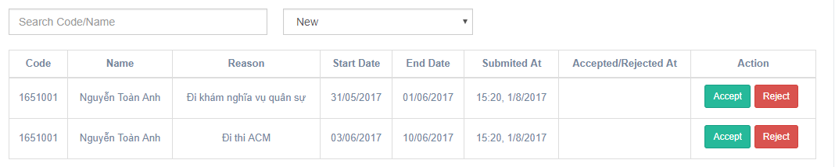

Nhấn  để chấp nhận đơn xin nghỉ, nhấn  để từ chối

# Xem danh sách sinh viên

1. Nhấn vào menu  trên thanh menu trái
2. Danh sách sinh viên

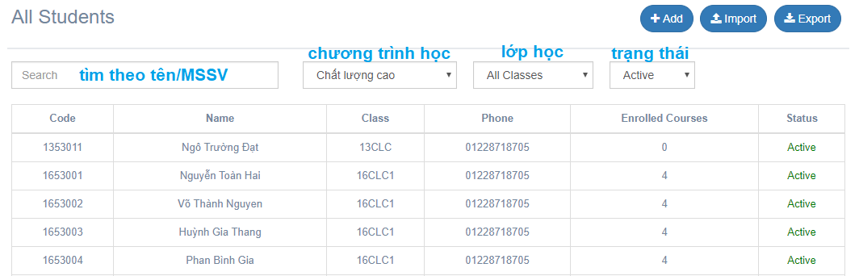

# Xem danh sách giảng

1. Nhấn vào menu  trên thanh menu trái
2. Danh sách giảng viên

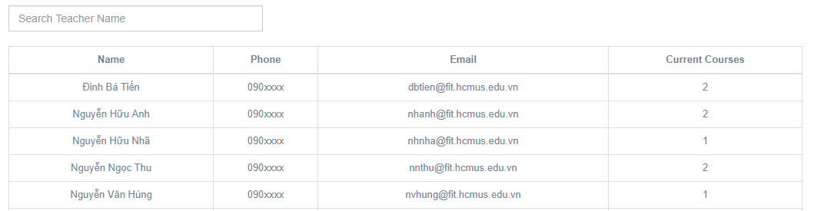

# Cho phép miễn điểm danh

1. Nhấn vào menu  trên thanh menu trái
2. Nhập MSSV / tên trong danh sách sinh viên
3. Nhấn vào sinh viên trong kết quả tìm kiếm
4. Danh sách môn học của sinh viên trong giao diện chi tiết sinh viên

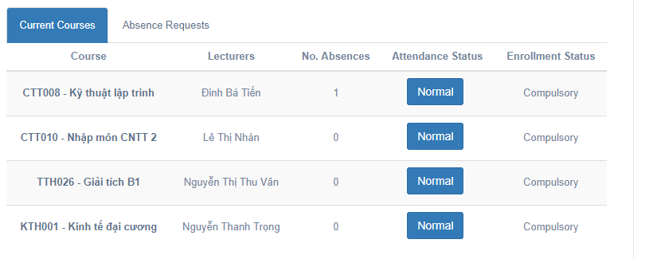

1. Nhấn vào nút  của môn cần miễn điểm danh
2. Nhấn vào nút  của thông báo (bên dưới) hiện ra

